fermacell® Powerpanel HD Zementbauplatte

James Hardie Europe

Eigenschaften

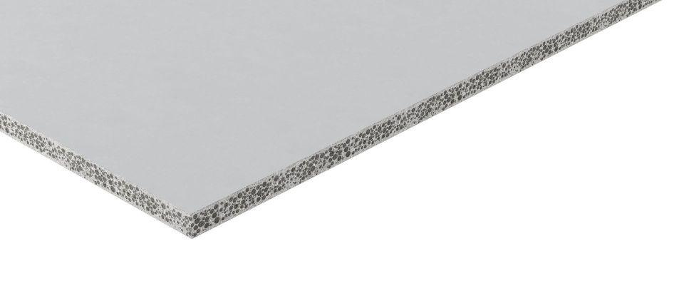

Farbton

grau

Oberfläche

geschliffen, glatt

Werkstoff

Leichtbeton

Breite (mm)

1.000,00 - 1.250,00

Länge (mm)

1.250,00 - 3.000,00

Stärke (mm)

15,00

Ausführung Bekleidung

Platte

Brandverhalten

A1

Wärmeleitfähigkeit (W/(m\*K))

0,30